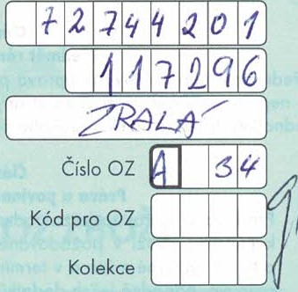
IČO kupuiícího
Odběratelské číslo kupuiícího
ALIMPEX FOOD a.s. Smlouvu za prodávaiícího sepsal/a
Sídlo: Českobrodská 1174, 198 OO Praha 9
Bankovní spojení: č. účtu 452402/0800

IČO: 47115807, DIČ: cz47115807
Telefon: 234 106 148, Fax: 281 866 152
Zapsána v obchodním rejstříku u Městského soudu v Praze, v oddílu B, vložka 1792

a
Mateřská škola Děčín II, Liliová 277/1,
Příspěvková organizace
Liliová 277/1
405 02 Děčín 2
IČ 72744201

KONTAKTY: tel. 775 869 215 , email: ms.liliova@volny.cz
(dále jen kupující)

POŠTOVNÍ ADRESA FAKTURAČNÍHO MÍSTA: (vyplňte pouze pokud se liší od sídla společnosti)
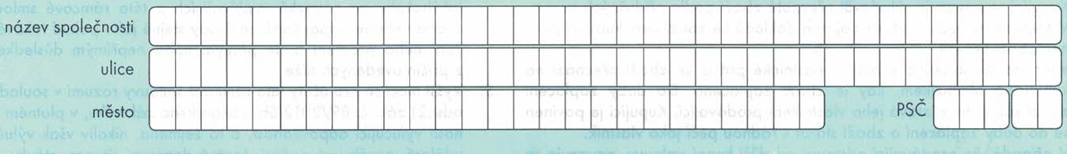

ODBÉRNÉ MÍSTO: (vyplňte pouze pokud se liší od sídla společnosti)
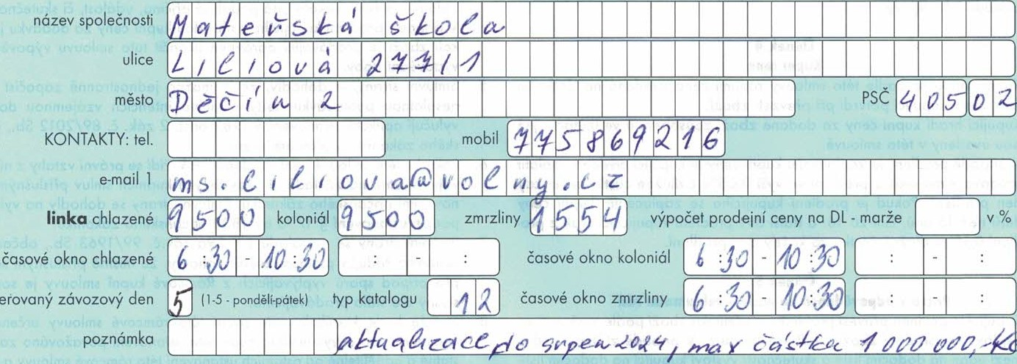
preferovaný

Na straně druhé, jako kupující (dále jen „kupující") uzavírají
RÁMCOVOU KU PN Í SMLOUVU:
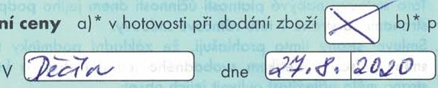
Shora uvedené smluvní strany uzavřely dnešního dne Rámcovou kupní smlouvu za podmínek, které jsou uvedeny na této straně a na straně 2 této smlouvy.

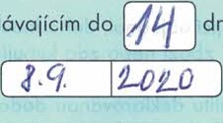
b) * Po vystavení Faktury prodávajícím ze 1. „dnů Z Dat tohoto vystavení
V Praze dne

